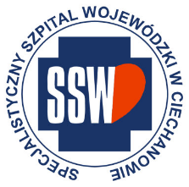

Ciechanów, dnia 09.05.2025r.

ZP/2501/35/25

**Informacja z otwarcia ofert**

dotyczy: postępowania o udzielenie zamówienia publicznego pn. Usługa wydzierżawienia urządzeń wielofunkcyjnych drukujących, dostawa materiałów eksploatacyjnych do urządzeń drukujących oraz kompleksowa opieka serwisowa dotycząca tych urządzeń.

Specjalistyczny Szpital Wojewódzki w Ciechanowie informuje, że do upływu terminu składania ofert, tj. do godz. 10:00 w dniu 09.05.2025r. złożono następujące oferty:

|  |  |  |  |
| --- | --- | --- | --- |
| **Nazwa pakietu/Wykonawca** | **cena oferty netto PLN** | **cena oferty brutto PLN** | **kwota przeznaczona na sfinansowanie PLN** |
| Pakiet 1 - Dostawa materiałów eksploatacyjnych do urządzeń drukujących, usługa wydzierżawienia tych urządzeń oraz utrzymanie ich w sprawności w terminie obowiązywania umowy | x | x | 616 712,16 |
| DKS SP Z O O ul. Energetyczna 15, 80-180 Kowale NIP: 5832790417 | 397 012,00 | 488 324,76 | x |

*Paulina Witkowska*

*Referent*

*Sekcja ds. zamówień publicznych*